# Crear un informe de visión general en Google Analytics

Para crear un informe, tendremos que ir a la sección de “Personalización > Informes Personalizados”

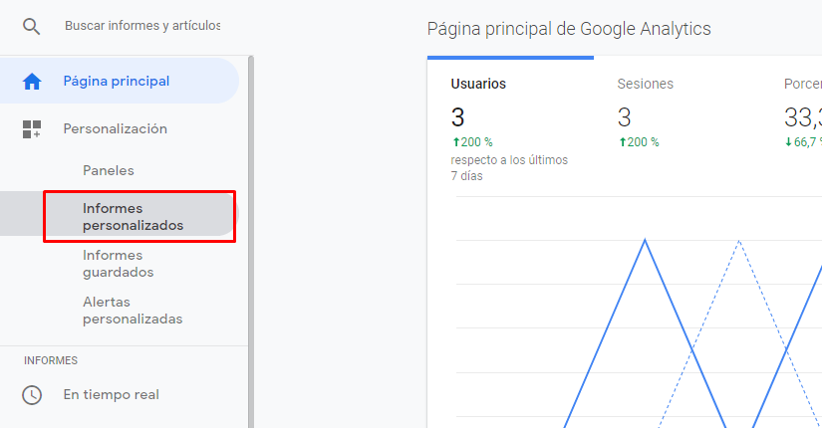

Una vez entrada a esta pagina, tendremos que pulsar sobre el botón de crear un nuevo informe:

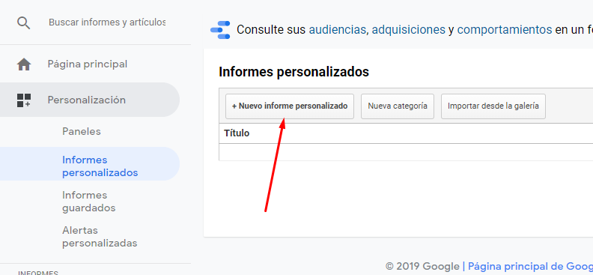

Y seguidamente tendremos esta pantalla:

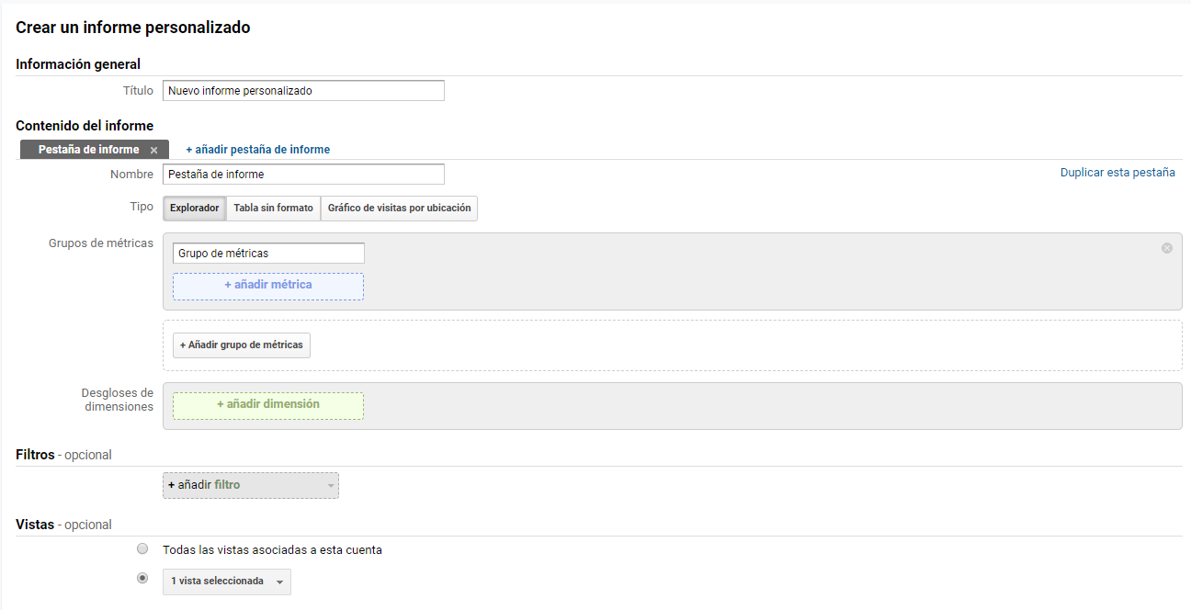

Aquí tienes que poner un nombre al informe y a cada una de las pestañas que vaya a incluir.

En el Informe puedes añadir hasta 5 grupos de métricas y 5 dimensiones, filtros, y a qué cuenta quieres añadir el informe (o si lo quieres añadir a todas). Puedes duplicar la pestaña para modificarla, o crear una nueva de cero, para tener varias gráficas o tablas en diversas pestañas y tener la información más a mano. Tiene que quedar una cosa parecida a esta:

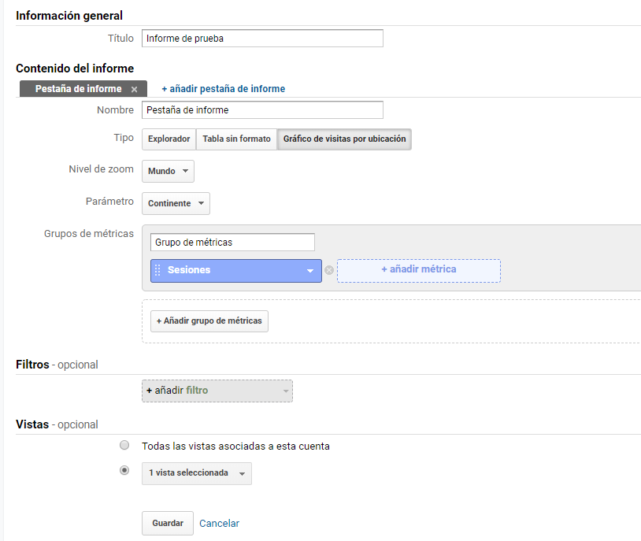

Una vez completado el informe, se nos generaran automáticamente los resultados, por lo que podremos verlo inmediatamente.

En mi caso como he indicado una estadística de visionado de todas las sesiones que se han ejecutado en mi página web por continente, vemos a Europa marcada:

